中德证券有限责任公司
关于北京京城机电股份有限公司2022年度募集资金存放与使用情况专项核查报告
上海证券交易所：
中德证券有限责任公司（以下简称“中德证券”、“保荐机构”或“持续督导机构”）作为北京京城机电股份有限公司（以下简称“京城股份”或“公司”）的持续督导机构。根据《证券发行上市保荐业务管理办法》《上海证券交易所股票上市规则》《上市公司监管指引第2号-上市公司募集资金管理和使用的监督要求》和《上海证券交易所上市公司自律监管指引第1号-规范运作》等有关规定，就上市公司募集资金2022年度存放与使用情况进行了审慎核查，并出具核查意见如下：
一、募集资金基本情况
经中国证券监督管理委员会《关于核准北京京城机电股份有限公司非公开发行股票的批复》（证监许可[2019]2551号），2020年6月30日，中德证券向发行人指定的本次募集资金专户划转了扣除相关承销保荐费用后的募集资金，根据信永中和会计师事务所（特殊普通合伙）于2020年7月2日出具的XYZH/2020BJA40505号《验资报告》：发行人于2020年6月29日非公开发行A股股票63,000,000股，募集资金总额为人民币214,830,000.00元。扣除发行费用（不含税）人民币7,104,802.04元，募集资金净额人民币207,725,197.96元。截至2020年6月30日止，贵公司已收到上述资金207,725,197.96元，其中新增注册资本（股本）人民币63,000,000.00元，增加资本公积人民币144,725,197.96元。
2022年度，公司募集资金使用情况为：截至2022年12月31日止，公司实际投入相关项目的募集资金款项共计人民币18,768.31万元，其中2022年度投入396.35万元。具体参见募集资金使用情况对照表。
二、募集资金存放及管理情况
根据有关法律法规及《上海证券交易所上市公司自律监管指引第1号-规范运作》的规定，遵循规范、安全、高效、透明的原则，公司制定了《募集资金管理办法》，对募集资金的存储、审批、使用、管理与监督做出了明确的规定，以在制度上保证募集资金的规范使用。
公司已设立募集资金专用账户。公司及子公司北京天海工业有限公司、保荐机构和存放募集资金的商业银行将根据上海证券交易所上市公司募集资金管理有关规定于2020年7月1日签订了募集资金三方监管协议，共同监督募集资金的使用情况。
截至2022年12月31日，为本次募集资金开设的募集资金专用账户及其存储情况如下：
单位：元
募集资金实施主体 | 开户银行 | 银行账号 | 期末余额 | 专户用途
北京天海工业有限公司 | 华夏银行北京光华支行 | 10262000000869946 | 0.00 | 四型瓶智能化数控生产线建设项目（注1）
北京天海工业有限公司 | 华夏银行北京光华支行 | 10262000000869935 | 0.00 | 偿还控股股东及金融机构债务（注2）
北京天海工业有限公司 | 华夏银行北京光华支行 | 10262000000869924 | 19,803,172.57 | 氢能产品研发项目
 | 合计 | — | 19,803,172.57 | —
注1：截至2022年12月31日，用于四型瓶智能化数控生产线建设项目的募集资金已全部使用完毕，募集资金专用账户10262000000869946于2022年10月17日销户，期间发生利息收入1.47元，转户支出598.45元（对方银行为华夏银行北京光华支行，账户：10262000000431540）。
注2：截至2022年12月31日，用于偿还控股股东及金融机构债务的募集资金已全部使用完毕，募集资金专用账户10262000000869935于2022年10月17日销户，期间发生利息收入49.05元，转户支出19,996.11元（对方银行为北京分行光华支行，账户：10262000000431540）。
三、募集资金使用情况
（一）募集资金投资项目的资金使用情况
截至2022年12月31日止，公司实际投入相关项目的募集资金款项共计18,768.31万元，其中2022年度投入396.35万元。
（二）募集资金置换
本次募集资金到位前，为保障募集资金投资项目的顺利进行，公司以自筹资金预先投入了子公司北京天海工业有限公司。信永中和会计师事务所(特殊普通合伙)对公司募投项目实际使用自筹资金的情况已进行鉴证，并出具了XYZH/2020BJ40518号《关于北京天海工业有限公司以自筹资金预先投入募集资金投资项目情况鉴证报告》，经审核，截至2020年7月2日止，公司以自有资金预先投入募集资金投资项目款项计人民币26,821,768.00元，具体情况如下：
单位：元
序号 | 募集资金实施主体 | 募投项目名称 | 自筹资金已预先投入金额 | 本次置换金额
1 | 北京天海工业有限公司 | 四型瓶智能化数控生产线建设项目 | 26,821,768.00 | 26,821,768.00
2 | 北京天海工业有限公司 | 氢能产品研发项目 | 0.00 | 0.00
3 | 北京天海工业有限公司 | 偿还控股股东及金融机构债务 | 0.00 | 0.00
 | 合计 |  | 26,821,768.00 | 26,821,768.00
2020年7月29日，公司第十届董事会第三次临时会议审议通过《关于以非公开发行股票募集资金置换预先已投入募投项目自筹资金的议案》，使用非公开发行股份募集资金26,821,768.00元置换四型瓶智能化数控生产线建设项目预先已投入的自筹资金。
四、募集资金使用及披露中存在的问题
公司按照相关法律、法规、规范性文件的规定和要求使用募集资金，并对募集资金使用情况及时地进行了披露，不存在募集资金使用及管理的违规情形。
五、保荐机构专项核查报告的结论性意见
经核查，本保荐机构认为：北京京城机电股份有限公司2022年度募集资金存放和使用符合《证券发行上市保荐业务管理办法》《上海证券交易所股票上市规则》《上市公司监管指引第2号-上市公司募集资金管理和使用的监管要求》《上海证券交易所上市公司自律监管指引第1号-规范运作募集资金管理办法》等相关规定要求，对募集资金进行了专户存放和专项使用，不存在变相改变募集资金用途和损害股东利益的情形，不存在违规使用募集资金的情况。
（以下无正文）
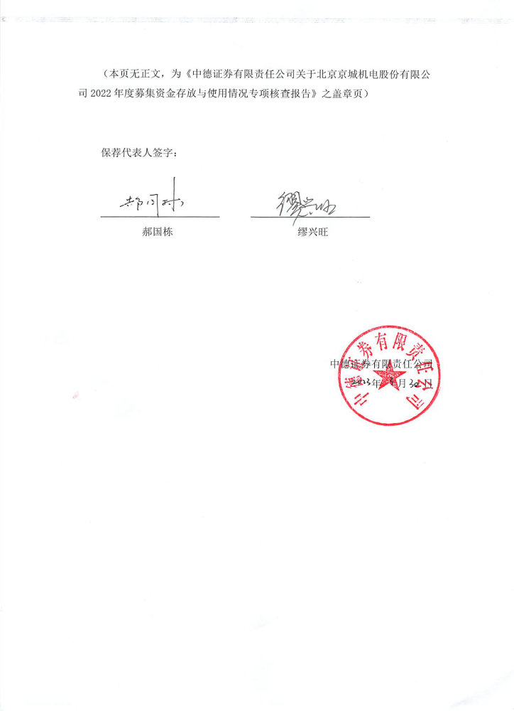
（本页无正文，为《中德证券有限责任公司关于北京京城机电股份有限公司2022年度募集资金存放与使用情况专项核查报告》之盖章页）

保荐代表人签字：

郝国栋 缪兴旺

中德证券有限责任公司
年 月 日

附表1：
募集资金使用情况对照表
2022年12月31日
编制单位：北京京城机电股份有限公司 单位：元
募集资金总额 |  |  |  | 207,305,400.64 |  | 本年度投入募集资金总额 |  |  |  |  | 3,963,516.68
变更用途的募集资金总额 |  |  |  | 0.00 |  | 已累计投入募集资金总额 |  |  |  |  | 187,683,102.50
变更用途的募集资金总额比例 |  |  |  | 0.00
承诺投资项目 | 已变更项目，含部分变更（如有） | 募集资金承诺投资总额 | 调整后  投资总额 | 截至期末承诺投入金额(1) | 本年度  投入金额 | 截至期末累计投入金额(2) | 截至期末累计投入金额与承诺投入金额的差额  (3)＝(2)-(1) | 截至期末投入进度（%）(4)＝(2)/(1) | 项目达到预定可使用状态日期 | 本年度实现的效益 | 是否达到预计效益 | 项目可行性是否发生重大变化
1.四型瓶智能化数控生产线建设项目 | 不适用 | 52,000,000.00 | 52,000,000.00 | 不适用 | 0.00 | 52,000,000.00 | 不适用 | 100.00 | 2021-11-30 | 5,036,778.73 | 是 | 否
2.偿还控股股东及金融机构债务 | 不适用 | 128,020,400.64 | 128,020,400.64 | 不适用 | 0.00 | 128,020,400.64 | 不适用 | 100.00 | 不适用 | 不适用 | 不适用 | 否
3.氢能产品研发项目 | 不适用 | 27,285,000.00 | 27,285,000.00 | 不适用 | 3,963,516.68 | 7,662,701.86 | 不适用 | 28.08 | 不适用 | 不适用 | 不适用 | 否
合计 | — | 207,305,400.64 | 207,305,400.64 | — | 3,963,516.68 | 187,683,102.50 | — | — | — | — | — | —
未达到计划进度原因（分具体募投项目） |  |  |  |  | 不适用
项目可行性发生重大变化的情况说明 |  |  |  |  | 不适用
募集资金投资项目先期投入及置换情况 |  |  |  |  | 2020年7月29日本公司召开第十届董事会第三次临时会议，审议通过了关于以非公开发行股票募集资金置换预先已投入募投项目自筹资金的议案，使用非公开发行股份募集资金人民币26,821,768.00元置换四型瓶智能化数控生产线建设项目预先已投入的自筹资金。本公司独立董事、监事会以及保荐机构均已履行相应的审议程序并已及时披露。
用闲置募集资金暂时补充流动资金情况 |  |  |  |  | 本年度不存在以闲置募集资金暂时补充流动资金情况。
对闲置募集资金进行现金管理，投资相关产品情况 |  |  |  |  | 本年度不存在对闲置募集资金进行现金管理，投资相关产品情况。
用超募资金永久补充流动资金或归还银行贷款情况 |  |  |  |  | 本年度不存在用超募资金永久补充流动资金或归还银行贷款情况。
募集资金结余的金额及形成原因 |  |  |  |  | 截至2022年12月31日，用于偿还控股股东及金融机构债务和四型瓶智能化数控生产线建设项目的募集资金已全部使用完毕，且对应账户已于2022年10月17日销户。
募集资金其他使用情况 |  |  |  |  | 本公司不存在募集资金使用的其他情况。

